# **Дебъгване на JavaScript с Visual Studio и "Node.js Tools for Visual Studio"**

<http://forums.academy.telerik.com/77941/js-%D0%B5%D0%B4%D0%B8%D0%BD-%D0%BE%D1%82-%D0%BD%D0%B0%D1%87%D0%B8%D0%BD%D0%B8%D1%82%D0%B5-%D0%B4%D0%B0-%D0%B4%D0%B5%D0%B1%D1%8A%D0%B3%D0%B2%D0%B0%D0%BC%D0%B5-%D0%B7%D0%B0-%D0%B7%D0%B0%D0%B4%D0%B0%D1%87%D0%B8%D1%82%D0%B5-%D0%B7%D0%B0-%D0%B8%D0%B7%D0%BF%D0%B8%D1%82%D0%B0>

<http://forums.academy.telerik.com/77941/js-%D0%B5%D0%B4%D0%B8%D0%BD-%D0%BE%D1%82-%D0%BD%D0%B0%D1%87%D0%B8%D0%BD%D0%B8%D1%82%D0%B5-%D0%B4%D0%B0-%D0%B4%D0%B5%D0%B1%D1%8A%D0%B3%D0%B2%D0%B0%D0%BC%D0%B5-%D0%B7%D0%B0-%D0%B7%D0%B0%D0%B4%D0%B0%D1%87%D0%B8%D1%82%D0%B5-%D0%B7%D0%B0-%D0%B8%D0%B7%D0%BF%D0%B8%D1%82%D0%B0?show=162196#a162196>

Относно изпита "Основи на JavaScript" аз лично ползвам Visual Studio и разширението "Node.js Tools for Visual Studio (Beta)" като създавам "Blank Node.js Console Application". Предимството е, че се дебъгва само във Visual Studio без да се използват браузъри и дебъгването става по същия начин, както и в C#. Тъй като за този изпит няма да се работи с DOM смятам, че това е едно добро разрешение. Ето ги и пълните стъпки:   
  
1. Затваряте Visual Studio

2. Сваляте Node.js oт <http://nodejs.org/> и го инсталирате.

3. Сваляте "Node.js Tools for Visual Studio" от: <https://nodejstools.codeplex.com/> и го инсталирате.

*имайте предвид, че на мен първият път ми заби инсталацията, и след втория опит разширението се инсталира успешно (така,че пробвайте докато стане).  
  
4. Oтваряте Visual Studio - File - New - Project - Installed - Templates - JavaScript - Node.js

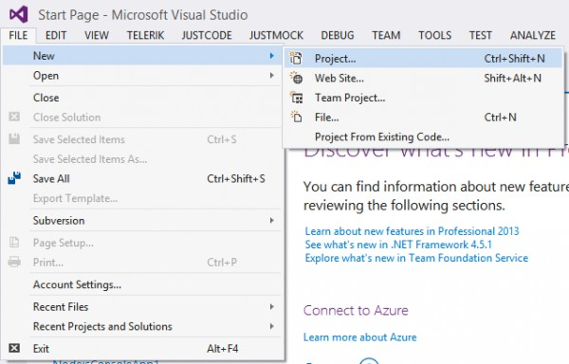

5. Избирате "Blank Node.js Console Application", избирате си име на проекта и Location, след това кликвате на OK.

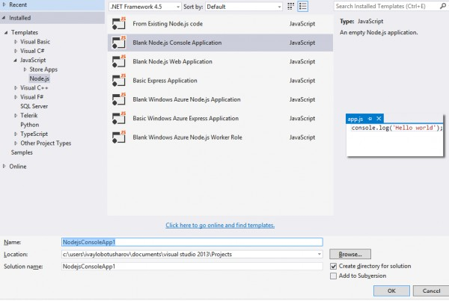  
  
6. Преименувате името на проекта и app.js файла с името на задачата, която решавате.

7. Създавате нови проекти в solution-a за всяка нова задача (както в C# домашните)

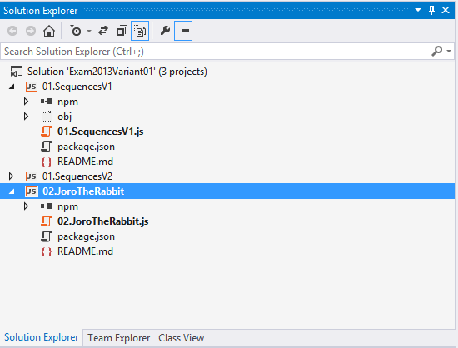

8. Избирате Startup Project за solution-a да бъде "Current selection"

Кликвате с дясно копче на Solution-a - Properties - Common Properties - Startup Project - Current Selection - кликвате на OK.

След това отваряте желания JavaScript файл (от съответния проект) и си правите стандартното дебъгване във Visual Studio:

9. Слагате си breakpoint на съответния ред и стартирате по стандартния начин Debug режим с F5

10. След това с F11 (Step Into) минавате ред по ред надолу

11. В полето най-долу в секцията Locals може да наблюдавате настоящите стойности на вече дефинираните променливи

*Същото нещо може да направите и като посочите с мишката върху името на самата променлива

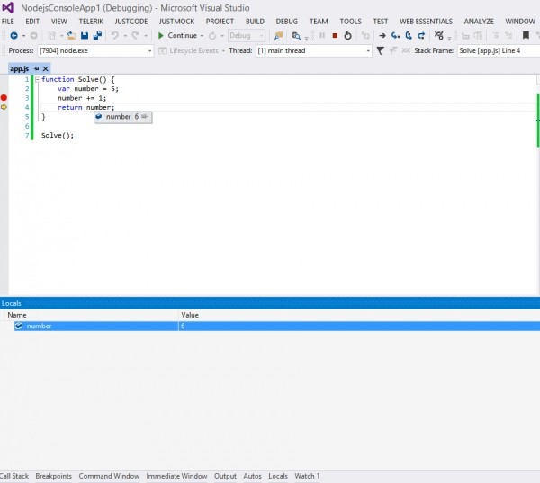

12. Kaто допълнение за output-a използвам Node JS конзолата добавена във Visual Studio (благодарение на scarylabcat), виж статията: ["Как да пуснем JavaScript(NodeJs) конзола във Visual Studio"](http://forums.academy.telerik.com/160837/%D0%BA%D0%B0%D0%BA-%D0%B4%D0%B0-%D0%BF%D1%83%D1%81%D0%BD%D0%B5%D0%BC-javascript-nodejs-%D0%BA%D0%BE%D0%BD%D0%B7%D0%BE%D0%BB%D0%B0-%D0%B2%D1%8A%D0%B2-visual-studio)

Надявам се да съм бил полезен. Приятно решаване на задачи и успех на изпита!